МБДОУ «Детский сад «Радуга» комбинированного вида структурное подразделение «Детский сад №16 комбинированного вида»

Проект
«Дары Осени»

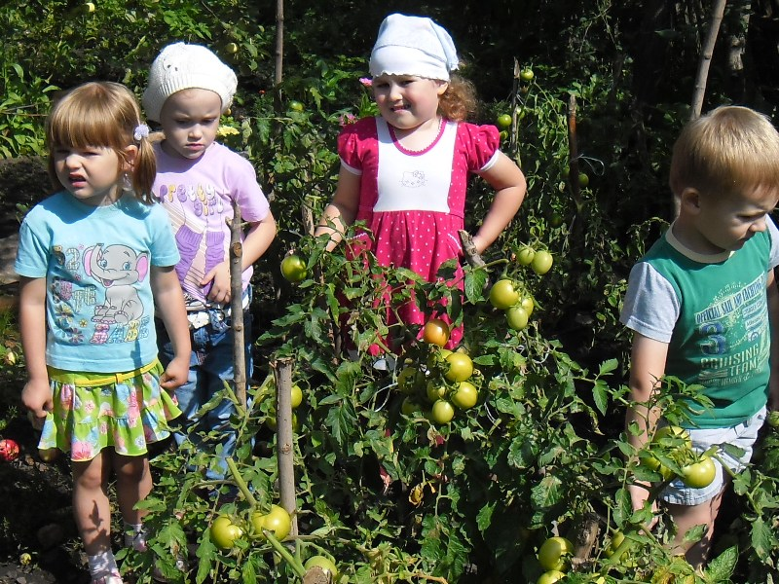

Выполнила:
Кондратьева Е.В.

Цель:
пополнение и обогащение знаний детей по лексическим темам: «Осень», «Овощи», «Фрукты».

Задачи:

Познавательные:
расширять знания детей об осени, её признаках и явлениях; расширить представление о многообразии и пользе овощей и фруктов;

Социально-коммуникативные: развивать диалогическую форму речи, вовлекать детей в разговор во время рассматривания картин; формировать умение вести диалог с педагогом: слушать и понимать заданный вопрос, понятно отвечать на него .;развивать стремление импровизировать на несложные сюжеты песен; закреплять навыки организованного поведения в детском саду; формировать доброжелательное отношение друг к другу.

Художественная литература: учить читать наизусть небольшие стихотворения; развивать умения и драматизировать небольшие отрывки.

Художественное творчество: передавать в рисунке красоту окружающей природы; обращать внимание на подбор цвета, соответствующего изображаемому предмету; развивать умение ритмично наносить пятна, мазки (опадают листья с деревьев); развивать эстетическое восприятие.

Музыка: формировать навыки художественного исполнения различных образов при пении; формировать эмоциональную отзывчивость на произведение.

Вид проекта: исследовательско-творческий.

Возраст детей: 3 года.

Продолжительность: 1 месяц.

Участники проекта: дети, воспитатели,музыкальный руководитель, родители.

Форма реализации:

НОД;
дидактические, коммуникативные, пальчиковые, малоподвижные игры;
беседы;
рассматривание иллюстраций, открыток;
использование картин об осени;
работа с родителями.

Конечный продукт: музыкальный праздник «В гостях у осени».

Предполагаемый результат:

Расширятся знания детей об осени, её признаках и дарах;
Пополнится словарный запас;
Сформируется активность и заинтересованность в образовательном процессе детей у родителей.

Этапы работы над проектом:

Подготовительный этап:

Составление плана совместной работы с детьми, педагогами и родителями:
Подбор материала и оборудования для занятий, бесед, игр с детьми.
Сотрудничество с родителями:
Участие в выставке работ на тему: «Дары осени», подборка фотографий, литературы.
Разучивание стихотворений об осени.
Беседы с родителями о необходимом участии, о серьезном отношении к воспитательно-образовательному процессе в ДОУ.
Рисование на тему осени.

Основной этап:

Мероприятия по работе с детьми:
Чтение художественной литературы: И. Бунин «Листопад», «Падают листья», «Дождик». ,
Просмотр м/ф : «Муха цокотуха», «Мешок яблок», «Осенние зарисовки». ,
беседы,
НОД:,
Наблюдения: ежедневно на прогулках, согласно перспективному планированию ,
дидактические игры : «Овощи и фрукты», «Назови овощ или фрукт», «Чего не стало», ,
пальчиковые игры: «Мы капусту рубим», «Падают листья», «Это деревья в лесу…»
хороводы «Есть у нас огород»,.

Мероприятия по работе с родителями:
- участие в выставке работ на тему «Дары осени», подборка фотографий, литературы;
- разучивание стихотворений об осени;
- организация выставок детских работ: рисунков, аппликаций, поделок из пластилина;
- беседы с родителями о необходимом участии, о серьезном отношении к воспитательно-образовательному процессе в ДОУ.

Заключительный этап:

оформление выставки детских работ: «Осень»;
оформление выставки «Дары осени»;
развлечение «В гостях у осени»

